[惊！生物医学研究竟有多么不靠谱，重复率仅 15%-45%](https://mp.weixin.qq.com/s?__biz=MzIxMDEwNDU1OA==&mid=2647882858&idx=4&sn=65dfa3685e02833349a41a35db704843)

原创sleuth[Pubpeer](javascript:void(0);)2025-04-12 19:28:07新加坡

 **提示**：**欢迎点击上方「Pubpeer」↑关注我们！**

编者按

**最新、最快、最真实的科研匿名评价论文报道；关注高校院所科研生态，欢迎提供新闻线索。联系邮箱：Pubpeer@qq.com**



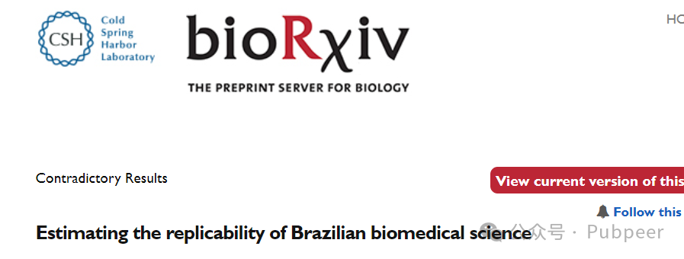

近日，巴西的研究团队发起了巴西再现性倡议，旨在对巴西生物医学研究成果的可重复性进行系统评估。该研究通过组织多个实验室，采用常用实验方法对已发表实验进行重复，以探究巴西生物医学研究现状。

此次研究中，共有 56 个实验室参与，对 56 个实验展开了 143 次重复实验，其中 47 个实验的 96 次重复被独立委员会认可为有效。研究设定了五项标准来衡量实验的可重复性，结果显示重复率在 15% 到 45% 之间。进一步分析发现，原始实验的相对效应量比重复实验高出 60%，而变异系数却小 60% 。不同类型实验情况有所差异，MTT 实验、细胞系实验以及原始结果变异性小的实验，效应量减少幅度较小。同时，重复实验的 t 值与研究人员对可重复性的预测呈正相关。

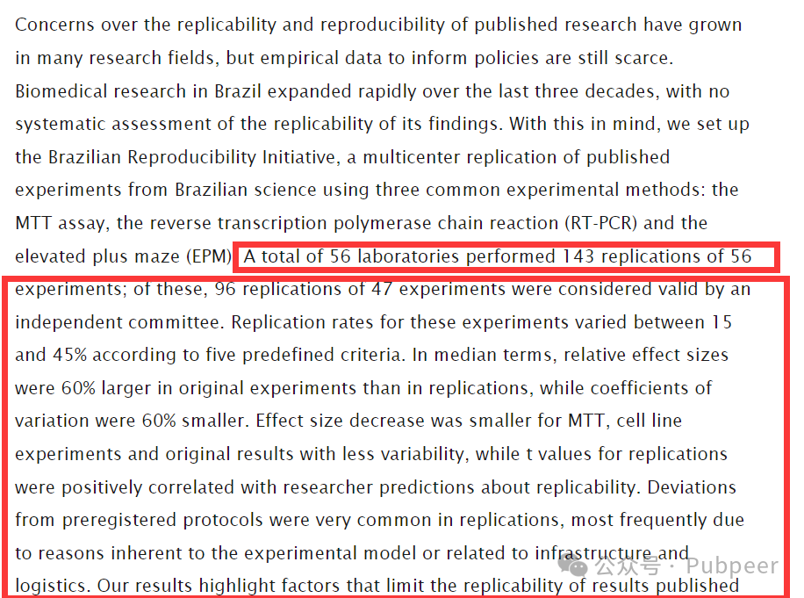

但在重复实验过程中，也暴露出诸多问题。偏离预先注册方案的情况极为普遍，主要源于实验模型本身特性、基础设施以及物流等因素。该研究清晰地揭示了限制巴西生物医学研究成果可重复性的因素，也为改善当前局面提供了方向。这不仅有助于巴西科研政策的制定，也为全球生物医学研究可重复性的探讨提供了重要参考。

https://www.biorxiv.org/content/10.1101/2025.04.02.645026v1.full

来源：公众号pubpeer原创，文章涉及作者姓名都为音译名字；转载贴子请注明出处，若没注明pubpeer公众号出处，构成侵权。





声明：转载此文是出于传递更多信息之目的。若有来源标注错误或侵犯了您的合法权益，请作者持权属证明与本网联系，我们将及时更正、删除，谢谢

**Pubpeer，专注科研工作者。关注请长按上方二维码。投稿、合作、转载授权事宜请联系本号，回复2025，微信ID：BikElisabeth  或邮箱：Pubpeer@qq.com**